ArcGIS从10.1以后，SDE这个产品的连接方式发生了很大的改变，刚刚安装好ArcMap的时候，打开原来用来建立SDE连接的节点，顿时傻眼了，

C:\Users\wyz\Documents\My Knowledge\temp\9e34012d-62b8-46e4-85cd-ed5be74c348b_4_files\1348818630_8348[1].png

这东西怎么使啊？经过一顿找资料以后发现：原来以后的ArcSDE推荐都是采用直接连接的方式，那么我们先看看采用直连怎么连接SDE吧。

**直接连接Oracle数据库**

笔者使用Oracle数据库比较多，相信中国政府用户中使用Oracle的应该也是最多的，本例中采用Oracle 11g数据库作为试验数据库。

安装列表：

Oracle database 11g R2 64bit

Oracle Client 11g R2 64bit

ArcGIS for Desktop

这里有个问题需要说明一下：因为从10.1以后，访问SDE推荐采用直接连接数据库的形式，因此连接数据库也就选用了各自的数据 库客户端进行访问管理，因此，Oracle Client是必须安装的。选用的版本根据装ArcGIS for Desktop的操作系统来定，比如笔者是在本机（Win7 64bit）安装Oracle和ArcGIS for Desktop那么就需要选用64位的客户端，如果Oracle安装在64位的服务器上，而需要进行数据连接的安装了Desktop的机器是32位的，那 么就需要在访问机器上安装32位的客户端。

当然，细心的您一定发现了，这里有一个非常之重要的东西没有安装——ArcSDE for Oracle!!

这是因为采取直连的方式，我们并不需要SDE为我们建立表什么的，如果想要建立SDE数据库，我们直接用ArcMap里面的工具创建即可，**因此采用直连方式连接数据库，并不需要安装ArcSDE！！！**

在使用Desktop连接数据库之前，先测试数据库的访问是否正确：

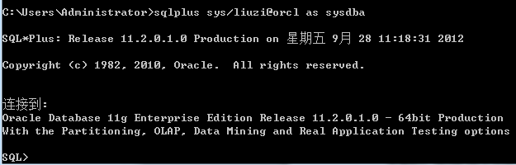

使用Sys作为sysdba登陆成功，好了现在建立一个用来测试的TEST用户。

用户的基本情况如下：

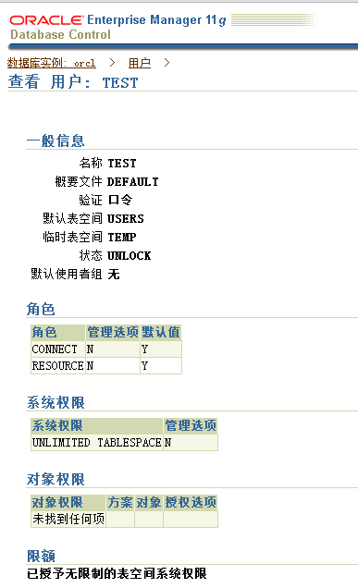

可以看到这是一个空的没有任何对象在用户下面的干净用户，所有的权限就是连接数据库和创建数据库资源对象。

在ArcMap中双击那个让人无从下手的连接，填写连接属性如下：

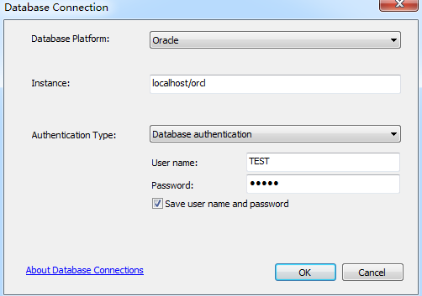

其他选项都是没有什么技术含量的但是中间的Instance比较令人纠结，查找帮助中有这样的文档：[ArcGISfor Desktop中的数据连接](http://resources.arcgis.com/zh-CN/help/main/10.1/" \l "/na/002n00000030000000/)

本例中是本机，且服务名为orcl因此填写方式如上，其他情形下的Oracle连接，下图中的连接方式：

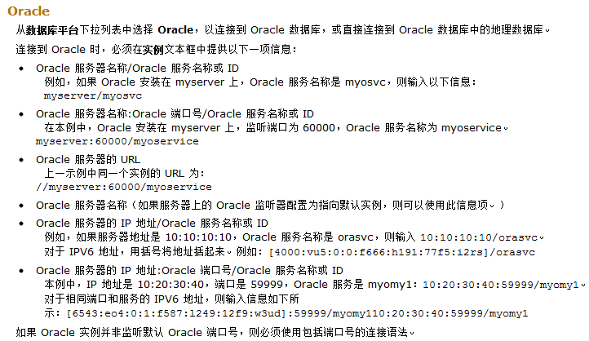

好了，测试一下我们的数据库：

C:\Users\wyz\Documents\My Knowledge\temp\9e34012d-62b8-46e4-85cd-ed5be74c348b_4_files\1348818662_6995[1].png

双击后小叉没有了，表示连接成功！

在创建新的要素类的时候，对话框中只有SDO类型的数据存储方式

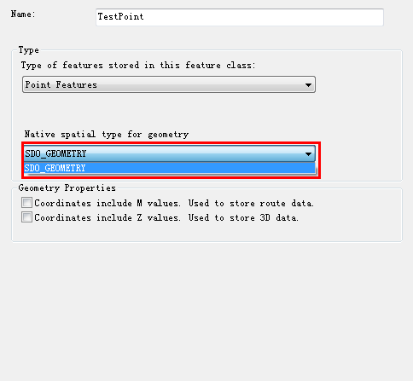

这是什么原因呢？回想一下刚才的安装过程好似比原来的SDE安装和连接少了东西，就是PostInstall，这是原本用来建立SDE要用的表的，但是我们的连接依然成功了，这是为什么呢？

在SDE10.1以后，ArcGIS连接关系型数据库的主要方式是直接连接了，直接连接数据库，利用数据库的用户权限管理，读取 数据表，序列等等数据库原有的对象也是新特性，所以我们按照原来的方式建立的是一个对Oracle用户的直接连接访问！正是因为这样，我们新创建要素类的 时候才只有SDO类型的。

值得一提的是，选择几何参考的界面允许查询了，免除了大家在各种参数中间奋力查找的麻烦。

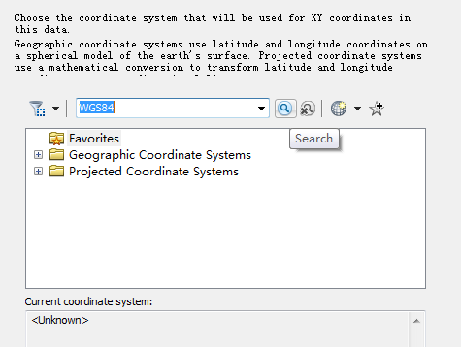

点击完成，我们的点已经建立起来了。

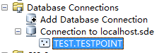

但是，还有一个问题：这样建立的要素类可以编辑么？答案是否定的！原因很简单，因为这样的数据无法注册到地理数据库：

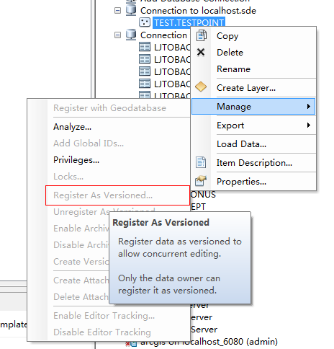

这样的数据我们只能采用提示的处理方式：导出成gdb或者shp再编辑后导入了。

**创建地理数据库并直接连接**

上面的连接方式让我们看到了现在ArcGIS的数据连接的灵活度，但是很多SDE原有的功能都受到限制，比如编辑和版本管理，那么我们接下来连接一个创建为地理数据库的用户，再设置它的连接吧。

地理数据库连接现在已经全部工具化了，他们都在系统工具中，我们要用到的创建地理数据库的工具，在Data Management tools->Geodababsase Administration->CreateEnterprise Geodatabase里面（如果点开的时候出错，请选择运行加载项）。

填写情况如下：

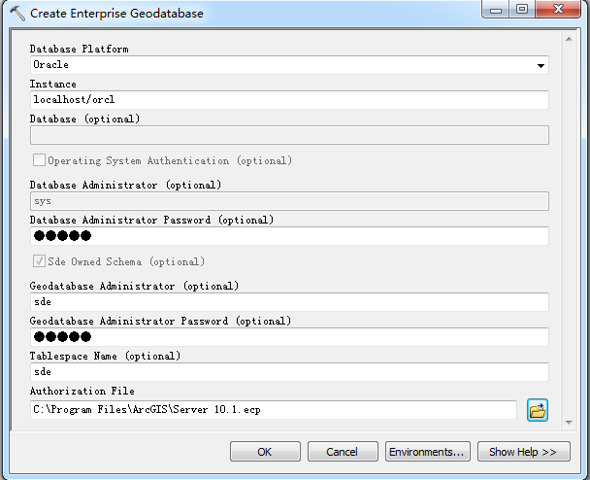

好了，创建成功！！

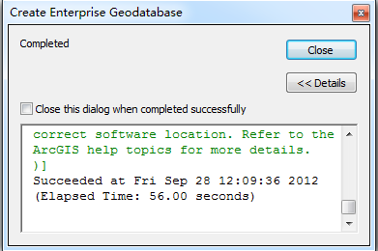

创建成功后，再采用SDE用户建立一个直接连接，方式与上面相同：

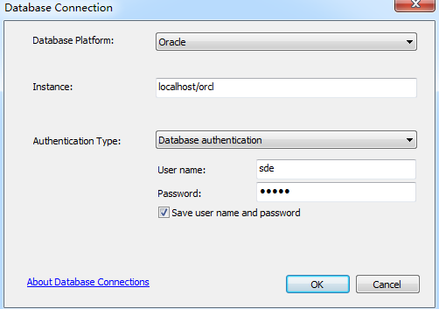

创建后我们就能够建立更多的内容了。

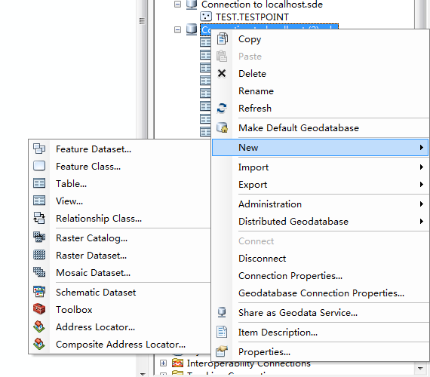

再试着建立一个线数据类，并注册到数据库，这样就可以开始编辑了！

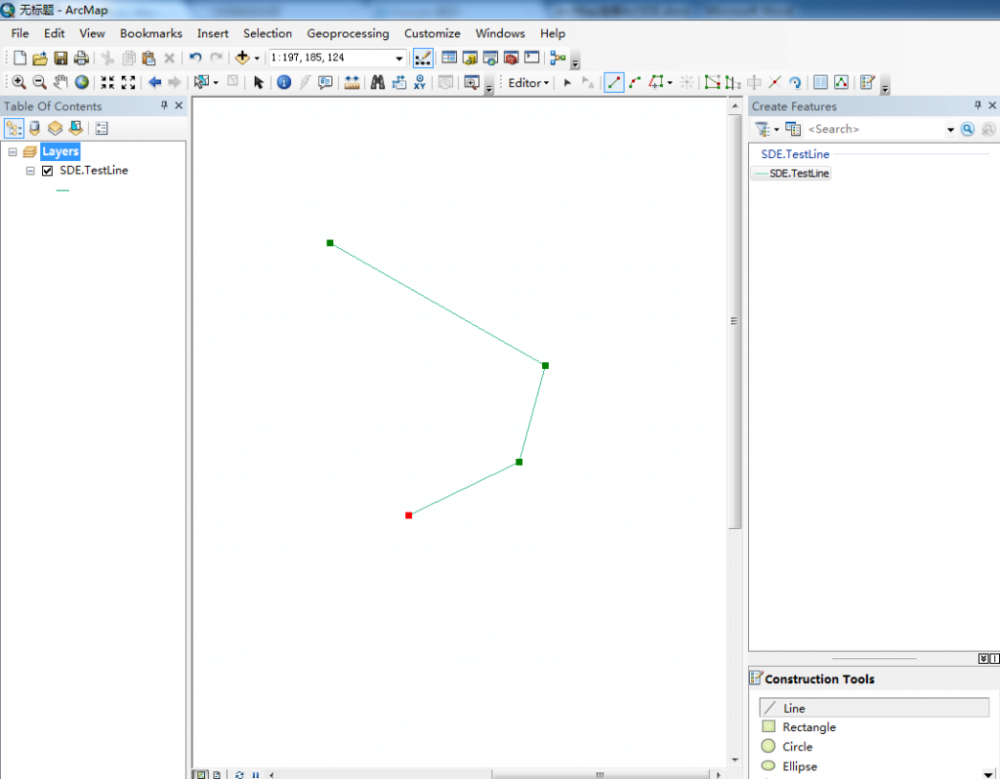

**利用服务连接SDE数据库**

接下来，大家肯定有跟我一样的疑惑：是不是Esri已经抛弃了SDE的服务？是不是以后就不采用服务方式了呢？答案肯定是服务方式连接依然是我们支持的内容！

 操作步骤如下：

首先安装ArcSDE for Oracle 11g！我们关注一下，安装SDE的时候安装了哪些东西，分别有什么作用吧：

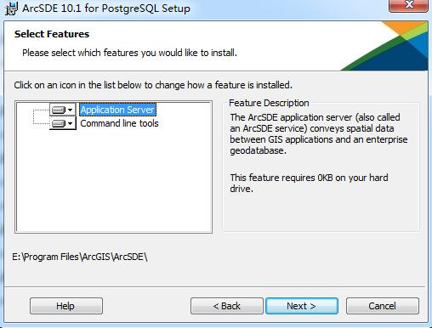

上图中，Application Server是用来在GIS应用和企业空间数据库之间传递空间数据的。也就是原来的SDE服务做的工作，而Command line tools从名字就知道是命令行工具，是通过命令行来管理ArcSDE服务的。

安装完成ArcSDE后，我们修改ArcSDE安装目录中services.sde文件和Windows中的services文 件，分别增加“esri\_sde 5151/tcp”记录，他们的格式是<服务名>  <服务端口>/<通讯类型>

Windows中的services文件位置为C:\Windows\System32\drivers\etc\services

ArcSDE中的services文件位置为<ArcSDE安装目录>\ora11gexe\etc\services

修改完毕后保存文件。

用命令行创建ArcSDE服务（详细命令解释请点击[此处](http://resources.arcgis.com/zh-cn/help/main/10.1/index.html" \l "/na/002n00000043000000/)）：

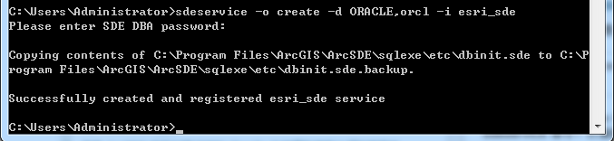

建立了SDE的服务，我们需要启动它，命令如下：

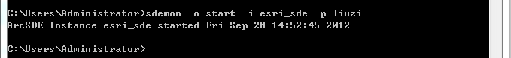

启动服务之后我们利用Catalog(Data Management->workspace)里面的工具Create ArcSDE Connection File：

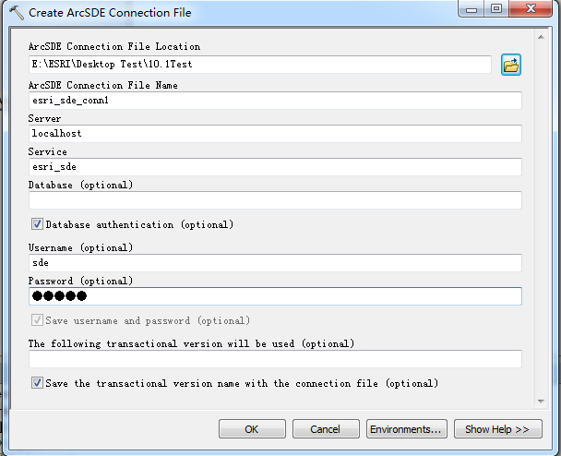

填写方法如下：

• 浏览到要创建连接文件的位置，以填写 ArcSDE 连接文件位置文本框。

• 输入连接文件的名称。该文件名必须包含 .sde 文件扩展名。

• 在服务器文本框中，输入安装 ArcSDE 的服务器名称。

• 在服务文本框中输入 ArcSDE 服务的端口号。

• 根据使用的数据库管理系统，在数据库文本框中输入以下内容：

* DB2：输入包含地理数据库的 DB2 数据库的别名。
* Informix：为包含地理数据库的 Informix 数据库，输入开放式数据库连通性数据源名称。
* Oracle：请不要在数据库文本框中输入任何内容。
* PostgreSQL：输入包含地理数据库的 PostgreSQL 数据库名称。
* SQL Server：输入包含地理数据库的 SQL Server 数据库名称。

• 如果要使用操作系统身份验证登录连接到 SQL Server 中的地理数据库，请取消选中数据库身份验证；否则，保持此选项为选中状态。

• 如果已选中数据库身份验证，请在用户名文本框中输入有效数据库用户的名称。

• 如果已选中数据库身份验证，请在密码文本框中输入数据库用户的密码。

• 如果要使用 ArcSDE 连接文件存储用户名和密码，请选中保存用户名和密码。

如果未选中，您每次使用此连接文件进行连接时，系统都会提示您提供用户名和密码。

• 如果要连接到非 DEFAULT 版本，请在将使用以下事务版本文本框中输入地理数据库版本的名称。

• 如果下次使用连接文件时要连接到该版本，请选中事务版本名称与连接文件一起保存。

建立连接文件后，即可在创建连接文件的位置直接点开这个SDE连接了！

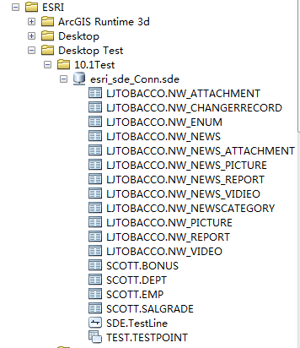

来源： <<http://blog.csdn.net/esrichinacd/article/details/8028846>>